103年度臺北市孔廟「論語劇場、詩歌樂舞」兒童才藝演出班
（春季）報名簡章
一、目的：為推廣傳統經典文化，落實兒童經典教育，將傳統詩詞譜上現代樂曲，透過吟唱及舞蹈肢體，展現詩詞意境，以寓教於樂的教學方式，帶動經典文化教育之發展。
二、主辦單位：臺北市孔廟管理委員會
三、協辦單位：詩歌樂舞創意劇團
四、研習時間：103年03月15日 ~ 06月15日 每週六 早上8：30-12:00
（初級班）上課時間：08:30-10:00 （進階班）上課時間：10:30-12:00
五、研習地點：臺北市孔廟（臺北市大龍街275號）
六、招生對象：國小學童與幼稚園大班學童。
七、教學內容：
週次 | 日期 | 教唱課程 |  | 教學內容 | 指導老師
1 | 03/15 | 【初級班】春曉 | 【進階班】畫眉鳥 | 【初級班】  簡介 發音啟蒙 音階與嘴型的關係，超傳統自然發音練習。  ◎簡單樂理教學。  - 發音練習、字韻與音階認識。  - 教唱唐詩  【進階班】  - 舞台介紹、演出：身段教學 手語教學。  - 混聲合唱練習 論語劇場演出教學。  ◎演詩技巧教練及示範、肢體  語言示範。  ◎新曲教唱：  可依照招生後，再與變動。或實際需要再以增、減變動。  排演練習／吟詩／身段／歌舞  論語劇場演出 | 柳松柏  趙雪芹  龍美珠  朱碧芬  何依媚  龍珍珠  石璟臻
2 | 03/22 | 鳥 | 夏日田園雜興 |  | 柳松柏  趙雪芹  龍美珠  朱碧芬  何依媚  龍珍珠  石璟臻
3 | 03/29 | 清明 | 回鄉偶書 |  | 柳松柏  趙雪芹  龍美珠  朱碧芬  何依媚  龍珍珠  石璟臻
4 | 04/12 | 登樂遊原 | 長安遇馮著 |  | 柳松柏  趙雪芹  龍美珠  朱碧芬  何依媚  龍珍珠  石璟臻
5 | 04/19 | 學而時習之 | 子夜秋歌 |  | 柳松柏  趙雪芹  龍美珠  朱碧芬  何依媚  龍珍珠  石璟臻
6 | 04/26 | 三十而立 | 玉階怨 |  | 柳松柏  趙雪芹  龍美珠  朱碧芬  何依媚  龍珍珠  石璟臻
7 | 05/03 | 知之為知之 | 楓橋夜泊【混唱】 |  | 柳松柏  趙雪芹  龍美珠  朱碧芬  何依媚  龍珍珠  石璟臻
8 | 05/10 | 遊子吟 | 舞台 肢體語言 |  | 柳松柏  趙雪芹  龍美珠  朱碧芬  何依媚  龍珍珠  石璟臻
9 | 05/17 | 金陵圖 | 回鄉偶書 舞台演出 |  | 柳松柏  趙雪芹  龍美珠  朱碧芬  何依媚  龍珍珠  石璟臻
10 | 05/24 | 舞台 肢體語言 | 論語劇場演出排練 |  | 柳松柏  趙雪芹  龍美珠  朱碧芬  何依媚  龍珍珠  石璟臻
11 | 05/31 | 綜合練習 | 論語劇場 演出排練 |  | 柳松柏  趙雪芹  龍美珠  朱碧芬  何依媚  龍珍珠  石璟臻
12 | 06/07 | 綜合練習 | 綜合練習 |  | 柳松柏  趙雪芹  龍美珠  朱碧芬  何依媚  龍珍珠  石璟臻
13 | 06/14 | 綜合練習 | 綜合練習 |  | 柳松柏  趙雪芹  龍美珠  朱碧芬  何依媚  龍珍珠  石璟臻
14 | 06/15 | 成果展演 | 成果展演 |  | 柳松柏  趙雪芹  龍美珠  朱碧芬  何依媚  龍珍珠  石璟臻
八、教學師資：
姓名 | 學經歷 | 現職 | 備註
柳松柏 | - 經歷：  臺灣藝術大學（前國立藝專）  2.從事電影導演、編劇25年，計有「媽媽再愛我一次」等30餘部作品。  3.完成唐詩300首及宋詞百餘首譜曲。  4.文化事蹟：舉辦全國「唐詩新唱示範教學」校園巡迴11年供22期。受益師生百萬人。  5.定期舉辦「全國唐詩新唱大賽」至今第十屆。  6.文化交流：自1999年起訪問上海、星馬、香港，、北京、山東、湖南、山西、廈門、福建等地，2007韓國。 | 1.電影編劇、導演、作曲家  「唐詩新唱、詩歌樂舞」推創人  2.詩歌樂舞創意劇團 /團長  3. 香港唐詩新唱推委會/顧問/專任指導老師。  4.全球唐詩新唱文化交流/負責人。  5. 全國唐詩新唱校園巡迴演講主講人  6.全國「唐詩新唱大賽」總執行長。  7.天津／天真國際書院 詩歌樂舞教學、演出總策劃  應邀大學教學部分：  臺中教育大學、臺北實踐大學  臺北大學、蚌阜大學、武漢大學工學院等 | 音樂創作：  1.著作：詩歌樂舞創意教學  2.中華兒女唱唐詩（有聲書）  （全集101首）  2.中國古典音樂專輯  3.大家來唱三字經  4.中華佛教音樂專輯  5.並入圍89、90金曲獎最佳兒童樂曲專輯獎  6.2007【國際華語文論壇】應邀發表論文並作演唱  7.2007應邀率團韓國大邱演出「戲說唐詩懷李白」兒童歌舞劇。  8、作品【中華兒女唱唐詩】榮獲大陸國家當局納入十二、五文化建設項目。由北京交通大學作全中國推廣。
趙雪芹 | 1. 臺灣藝術大學（前國立藝專）電影演員 歌唱家  2.唐詩新唱系列/中華兒女唱唐詩成人篇主唱 | - 詩歌樂舞創意劇團藝術總監  - 中華經典唱持學會 秘書長  2.唐詩新唱校園巡迴演出手語教學、肢體語言、演詩表演專任老師 | 1.2002年於山東和央視主持人敬一丹小姐共同主持孔子文化節經典誦讀大賽  2. 2007【國際華語文論壇】應邀發表詩詞演唱。
九、研習方式：（儲備表演人才）
1.本研習費用：每名酌收新臺幣1,500元整(不含班服及教材費用)，作為講師指導鐘點費及行政管理費。
2.為提昇研習之成效及樂趣，將於研習結束時，辦理成果特展。並由臺北市孔廟頒發結業證書以資鼓勵。（出席週次達10週以上者）。
十、報名方式：即日起至額滿截止。電話：2592-3934*22陳小姐 傳真：2585-2730報名。
十一、報名須知：
1.凡參加學員，必須能配合受邀於臺北孔廟活動展演（租裝費由邀請單位負責）。
2.每季成果展演(參考網址：http://www.tct.taipei.gov.tw/CH/home.asp)，本於班級自治，學員須自行負責租裝費。3.學員必須自備舞鞋(課堂中討論後，決定樣式)。
4.學員上課必須接受班級活動規範，準時上課、不得遲到早退、或任意缺席、曠課。否則無法參與演出，不得異議。有事請假必須事先告知。
5.孔廟電話：2592-3934*22陳小姐 趙老師：2361-8399 。
※有關「唐詩新唱」更多資訊，請上網：http://www.tang-poetry.com.tw 中文搜尋/唐詩新唱
全球「論語劇場、詩歌樂舞」推廣教育中心

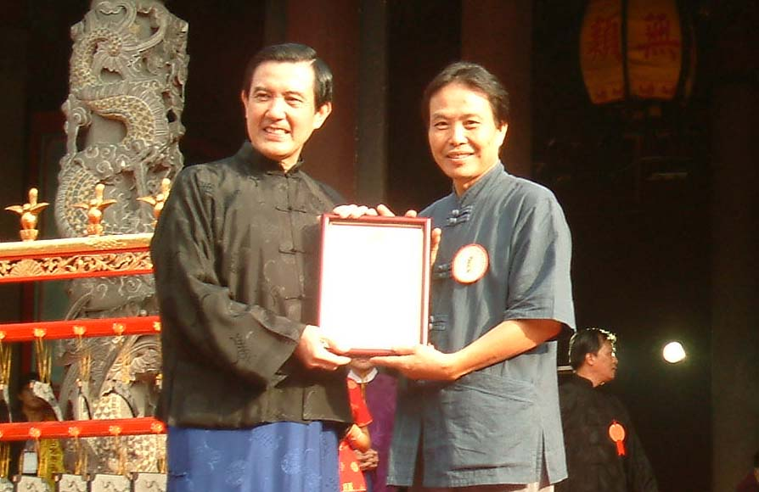
馬總統 英九 前頒獎推創人柳松柏

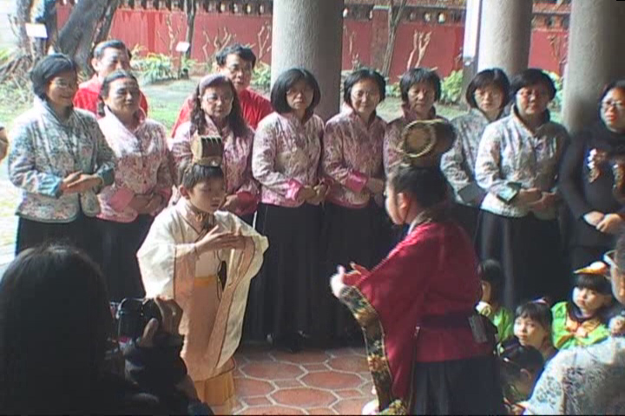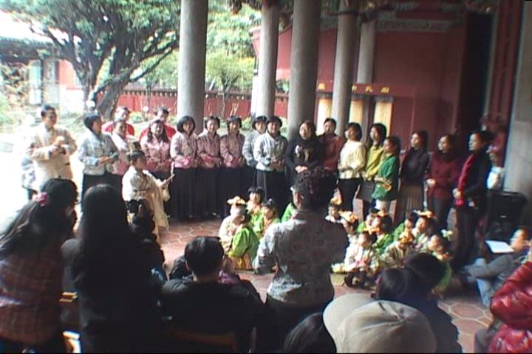
孔廟小朋友演出【論語劇場】公孫大夫向孔子問禮 才藝班親子演出況「能歌能演舞樂動聽」
---------------------------------------------------------------------------------------
103年度臺北市孔廟「論語劇場、詩歌樂舞」兒童演出才藝班
（春季）研習報名表
請勾選□初級班 □進階班
姓名 |  | 性別 |  |  | 電話
通訊處
MAIL
就讀學校 | 國 小 年級 |  |  | 聯絡人  （家長姓名）
訊息來源

